Universidade Federal de Pernambuco
Centro de Informática

Graduação em Ciência da Computação

Avaliação da Qualidade de um Produto de Software
Thiago Alexandre do Nascimento
Trabalho de Graduação

Recife, 08 de Julho de 2010

Universidade Federal de Pernambuco
Centro de Informática

Avaliação da Qualidade de um Produto de Software
Thiago Alexandre do Nascimento

Monografia apresentada ao Centro de Informática da Universidade Federal de Pernambuco, como requisito parcial para obtenção do Grau de Bacharel em Ciência da Computação.

Orientador: Alexandre Marcos Lins de Vasconcelos

Recife, 08 de Julho de 2010

Agradecimentos
Antes de tudo gostaria de agradecer a meus pais, e à minha família, por todo o amor, carinho, apoio, compreensão, e por sempre estarem ao meu lado, pois sem eles não teria chegado até onde cheguei.
Gostaria também de agradecer à minha namorada e filha, por seu amor e carinho, e por estarem comigo sempre que preciso.
Agradeço também a todos os amigos da UFPE que me acompanharam nestes últimos cinco anos, e principalmente aos professores do Centro de Informática por tudo que foi ensinado todos esses anos, colaborando para meu crescimento pessoal e acadêmico.
Gostaria de agradecer especialmente ao professor Alexandre Marcos Lins de Vasconcelos, pela orientação, suporte e colaboração oferecidos durante o desenvolvimento deste trabalho.
Enfim, gostaria de agradecer a todos os meus amigos que, de alguma forma, colaboraram para que eu concluísse mais essa etapa em minha vida.

Resumo
A avaliação de produto de software com base em normas de qualidade tem sido uma das formas empregadas por organizações que produzem ou adquirem software para aferirem a qualidade de seus produtos. Assim, para que a avaliação seja mais efetiva, é importante a utilização de modelos de qualidade que permitam estabelecer e avaliar requisitos de qualidade, e também que o processo de avaliação seja bem definido e estruturado [12].
As famílias de normas ISO/IEC 9126 e 14598 descrevem um modelo de qualidade, um processo de avaliação e um conjunto de métricas que podem ser utilizadas para realizar a avaliação de um produto de software de acordo com várias perspectivas.
Este trabalho tem por objetivo realizar a avaliação da qualidade de um produto de software, o sistema de gestão utilizado por uma empresa do ramo de manutenção predial, através de uma metodologia de avaliação elaborada com base nas normas internacionais ISO/IEC 9126 e ISO/IEC 14598.
Após a realização desta avaliação será feita uma análise dos resultados obtidos, sugerindo melhorias a serem realizadas ao software de forma que, após a implementação de tais melhorias, sua qualidade seja melhorada.
Palavras-chave: qualidade de software; avaliação de produto de software; ISO 9126; ISO 14598.

Sumário
Agradecimentos 3
Resumo 4
Sumário 5
Índice de Figuras 7
Índice de Tabelas 8
1. Introdução 9
1.1. Objetivos 9
1.2. Organização do trabalho 10
2. Sistema Intertel 11
2.1. O software e a empresa Intertel 11
2.2. Diagrama de casos de uso do sistema Intertel 14
2.3. Considerações finais 19
3. Qualidade de Produtos Software 21
3.1. ISO/IEC 9126 21
3.1.1. Modelo de qualidade para qualidade externa e interna 23
3.1.2. Modelo de qualidade para qualidade em uso 29
3.2. ISO/IEC 14598 30
3.3. Relação entre as séries ISO/IEC 9126 e ISO/IEC 14598 35
3.4. Considerações Finais 37
4. Metodologia de Avaliação 38
4.1. Estabelecer requisitos de avaliação 38
4.1.1. Seleção do perfil dos interessados 38
4.1.2. Especificação das características, subcaracterísticas e atributos de qualidade 39
4.2. Especificar métricas e pesos utilizados na avaliação 40
4.2.1. Definição das métricas da avaliação 40
4.2.2. Associação de pesos às características, subcaracterísticas e atributos de qualidade 44
4.3. Considerações finais 48
5. Realização da Avaliação, Análise dos Resultados e Sugestões de Melhoria 49
5.1. Coleta dos dados e cálculo das métricas 49
5.2. Análise dos resultados 52
5.3. Sugestões de melhoria 53
5.3.1. Elaboração de novo diagrama de casos de uso 54
5.3.2. Identificação dos requisitos incorretos 57
5.4. Considerações finais 57
6. Conclusão 58
6.1. Trabalhos futuros 58
Anexos 60
Anexo A – Questionários de Avaliação 60
Administrador 60
Almoxarifado 63
Atendimento 64
Central 66
Financeiro 68
Anexo B – Diagramas de casos de uso 70
Referências Bibliográficas 75

Índice de Figuras
Figura 2-1 – Tela de consulta de clientes 12
Figura 2-2 – Tela de controle de roteiros 13
Figura 2-3 – Tela de cadastro de OS 14
Figura 2-4 – Diagrama de casos de uso do software 15
Figura 3-1 - Estrutura da série de normas ISO/IEC 9126 22
Figura 3-2 - Modelo de qualidade interna e externa segundo a ISO/IEC 9126-1 24
Figura 3-3 - Modelo de qualidade em uso segundo a ISO/IEC 9126-1 29
Figura 3-4 - Estrutura da série de normas ISO/IEC 14598 32
Figura 3-5 - Processo de avaliação segundo a ISO/IEC 14598-1 33
Figura 3-6 - Relação entre as séries de normas ISO/IEC 9126 e ISO/IEC 14598 36
Figura 4-1 - Atributos de qualidade para a característica Funcionalidade 40
Figura 4-2 - Definição dos pesos das subcaracterísticas e atributos de qualidade. Os pesos de cada item estão entre parênteses. 45
Figura 5-1 - Novo diagrama de casos de uso do software 56
Figura B-1 - Diagrama de casos de uso para o perfil de usuário Almoxarifado 70
Figura B-2 - Novo diagrama de casos de uso para o perfil de usuário Almoxarifado 71
Figura B-3 - Diagrama de casos de uso para o perfil de usuário Atendimento 72
Figura B-4 - Novo diagrama de casos de uso para o perfil de usuário Atendimento 72
Figura B-5 - Diagrama de casos de uso para o perfil de usuário Central 73
Figura B-6 - Novo diagrama de casos de uso para o perfil de usuário Central 73
Figura B-7 - Diagrama de casos de uso para o perfil de usuário Financeiro 74
Figura B-8 - Novo diagrama de casos de uso para o perfil de usuário Financeiro 74

Índice de Tabelas
Tabela 3-1 - Definição do processo de avaliação segundo a ISO/IEC 14598 30
Tabela 4-1 - Métricas para avaliação da característica Funcionalidade, subcaracterística Adequação 41
Tabela 4-2 - Métricas para avaliação da característica Funcionalidade, subcaracterística Acurácia 42
Tabela 4-3 - Mapeamento das métricas em atributos 43
Tabela 4-4 - Descrição dos pesos 44
Tabela 4-5 - Melhor caso para a subcaracterística Acurácia 46
Tabela 4-6 - Pior caso para a subcaracterística Acurácia 46
Tabela 4-7 - Melhor caso para a subcaracterística Acurácia 47
Tabela 4-8 - Pior caso para a subcaracterística Acurácia 47
Tabela 5-1 - Cálculo das métricas 51
Tabela 5-2 - Resultado dos cálculos de cada característica e subcaracterística 52
Tabela 5-3 - Lista de requisitos incorretos 57

Introdução
A preocupação com a melhoria da qualidade de produto das empresas é de fundamental importância. No entanto, não basta que ela exista, a mesma deve ser reconhecida e medida pela satisfação do cliente [11].
A avaliação de produto de software com base em normas de qualidade tem sido uma das formas empregadas por organizações que produzem ou adquirem software para aferirem a qualidade de seus produtos. Assim, para que a avaliação seja mais efetiva, é importante a utilização de modelos de qualidade que permitam estabelecer e avaliar requisitos de qualidade, e também que o processo de avaliação seja bem definido e estruturado [12].
Para que o usuário final e o próprio desenvolvedor de software possam ter parâmetros para que a avaliação da qualidade de software seja mais efetiva, vários modelos e processos de avaliação foram criados [13].
As famílias de normas ISO/IEC 9126 e 14598 descrevem um modelo de qualidade, um processo de avaliação e um conjunto de métricas que podem ser utilizadas para realizar a avaliação de um produto de software de acordo com várias perspectivas.

Objetivos
Este trabalho propõe um processo para a avaliação da qualidade de um produto de software. O processo a ser definido será baseado na norma ISO/IEC 14598 e deverá avaliar o software de acordo com um subconjunto dos atributos de qualidade definidos pela norma ISO/IEC 9126.
Após a definição do processo, o mesmo será utilizado na avaliação da qualidade do software de gestão de uma empresa do ramo de manutenção predial. Tal avaliação deverá identificar pontos fracos e fortes do software em questão de forma que, a partir de seu resultado, seja possível elaborar um plano para o desenvolvimento de uma nova versão do software avaliado.

Organização do trabalho
Além deste capítulo introdutório, este trabalho esta organizado nos seguintes capítulos:
- Capítulo 2: apresentada o sistema a ser avaliado pela metodologia de avaliação de produtos de software desenvolvida neste trabalho. A empresa que desenvolveu e que faz uso deste software também será apresentada, para tornar mais claro o entendimento do sistema e seus objetivos;
- Capítulo 3: apresenta as normas ISO/IEC 9126 e 14598, e a relação existente entre elas. A metodologia de avaliação do sistema Intertel será elaborada com base nestas duas normas;
- Capítulo 4: apresenta a metodologia que será usada na avaliação do produto de software em questão. A metodologia foi concebida com base nas normas ISO/IEC 9126 e 14598, apresentadas no capítulo 3;
- Capítulo 5: apresenta a abordagem utilizada para a coleta dos dados necessários, assim como o cálculo de cada uma das métricas, de acordo com a metodologia elaborada no capítulo 4, obtendo assim o resultado da avaliação. Por fim, será feita uma análise dos resultados obtidos, sugerindo possíveis melhorias no software;
- Capítulo 6: apresenta as conclusões obtidas através do trabalho desenvolvido, dificuldades encontradas e, por fim, sugestões de possíveis trabalhos futuros;
- Anexos: O Anexo A apresenta os questionários elaborados para a coleta dos dados utilizados na avaliação do produto de software; O Anexo B apresenta os diagramas de casos de uso de cada ator (perfil de usuário do sistema) antes e depois das melhorias sugeridas após a análise dos resultados da avaliação.

Sistema Intertel
Neste capítulo será apresentado o sistema a ser avaliado pela metodologia de avaliação de produtos de software desenvolvida neste trabalho. A empresa que desenvolveu e que faz uso deste software também será apresentada, para tornar mais claro o entendimento do sistema e seus objetivos. Como o sistema não possui documentação, será feita uma engenharia reversa para identificar os requisitos existentes no sistema e elaborar um diagrama de casos de uso do mesmo.

O software e a empresa Intertel
A Intertel é uma empresa de manutenção predial cujas principais atividades são a instalação e manutenção de: portões eletrônicos, centrais de interfones, circuitos fechados de TV (CFTV) e antenas coletivas.
A empresa é composta pelos seguintes setores:
- Atendimento: setor responsável por receber as solicitações de serviço por parte dos clientes. Todas as solicitações recebidas por este setor são repassadas para a Central, caso seja solicitação de manutenção, ou para o Financeiro, caso seja para contratar novos serviços;
- Almoxarifado: setor responsável pelo gerenciamento do estoque dos produtos da empresa;
- Central: setor responsável pelo gerenciamento do atendimento das solicitações recebidas. Todas as solicitações recebidas por este setor são organizadas e distribuídas diariamente entre os técnicos para que estes realizem os serviços solicitados, essa distribuição caracteriza o roteiro do técnico para um determinado dia;
- Financeiro: setor responsável pelo atendimento dos clientes que solicitam novos serviços. Após um cliente solicitar um novo serviço, este setor negocia o contrato com o cliente e notifica a Central, caso o contrato seja concluído, para que esta providencie a realização do serviço contratado. Este setor também é responsável pelas cobranças dos contratos de manutenção e serviços realizados nos clientes.
O sistema Intertel foi desenvolvido principalmente para agilizar o atendimento da empresa aos seus clientes. Para isso ele mantém os dados dos clientes e funcionários da empresa, dos contratos de manutenção vigentes, e também das solicitações de serviço por parte dos clientes (ordens de serviço, ou OS), permitindo assim que os funcionários tenham acesso a essas informações mais rapidamente e possam gerenciá-las mais eficientemente.
Na Figura 2-1 é apresentada a tela de consulta de clientes, a partir dela o usuário pode visualizar todos os dados dos clientes, alterar estes dados, realizar vendas para um determinado cliente, ou cancelar um cliente.
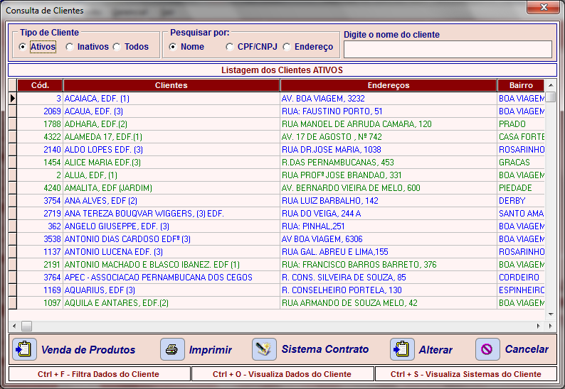
Figura 2-1 – Tela de consulta de clientes
A Figura 2-2 apresenta a tela de controle de roteiros, ela é usada principalmente por funcionários do setor Central. Como é possível observar pela figura, esta tela é dividida em quadros. Cada um dos quadros desta tela pode ser configurado para listar as ordens de serviço de acordo com algum filtro específico, cada quadro poderia exibir as ordens de serviço alocadas para cada técnico da empresa por exemplo. A partir desta tela o usuário pode realizar todo o gerenciamento de uma OS, desde sua criação até sua realização. Todas essas informações reunidas nesta tela permitem que o roteiro de cada técnico possa ser acompanhado, e atualizado, de forma mais ágil.
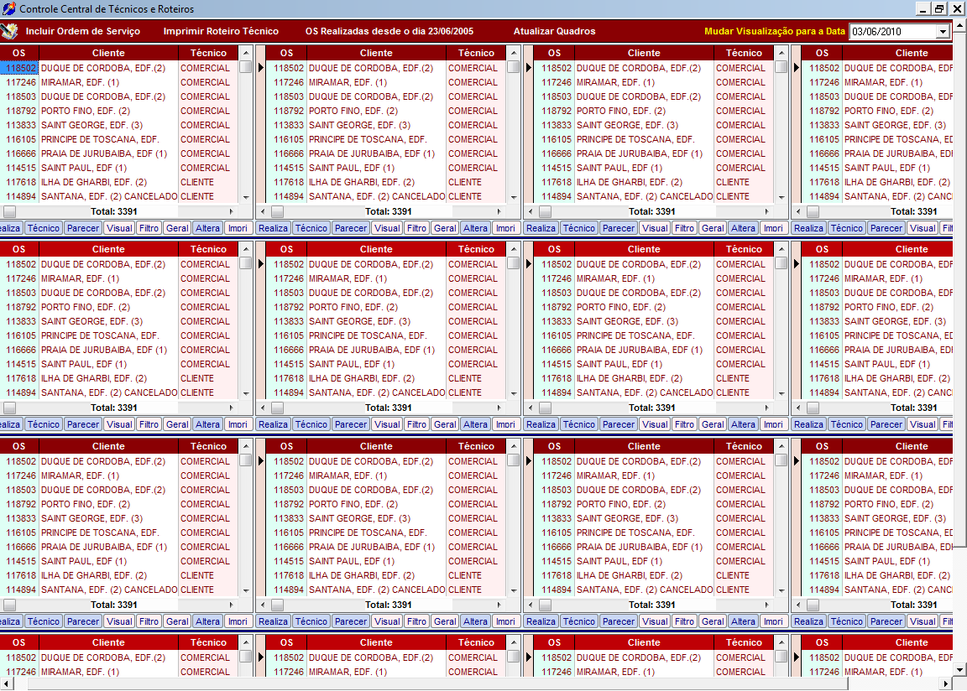
Figura 2-2 – Tela de controle de roteiros
Na Figura 2-3 é apresentada a tela de cadastro de OS, através dela o usuário pode cadastrar uma nova OS, ou realizar a alteração ou exclusão de uma OS já existente. Também é possível realizar a impressão de uma OS a partir desta tela.
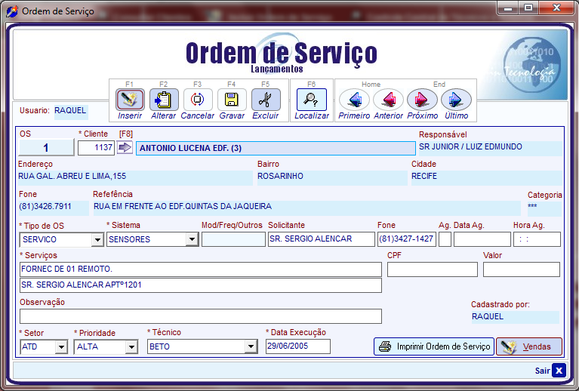
Figura 2-3 – Tela de cadastro de OS

Diagrama de casos de uso do sistema Intertel
Como o único material disponível era o próprio sistema e seu código fonte, foi realizada uma engenharia reversa a partir do sistema em si para a elaboração do diagrama de casos do uso do mesmo. O diagrama elaborado nesta seção será utilizado posteriormente na avaliação do software. Vale ressaltar que o objetivo desta seção não é elaborar um documento de requisitos do sistema, e sim identificar os seus casos de uso, visto que a elaboração de tal documento fugiria ao escopo deste trabalho.
Os casos de uso do sistema foram identificados através das funcionalidades percebidas durante o uso do mesmo e, em alguns casos, foi necessário também que os usuários do software descrevessem tais funcionalidades, facilitando assim o seu entendimento. Com base nisso tornou-se possível a elaboração do diagrama de casos de uso apresentado na Figura 2-4.
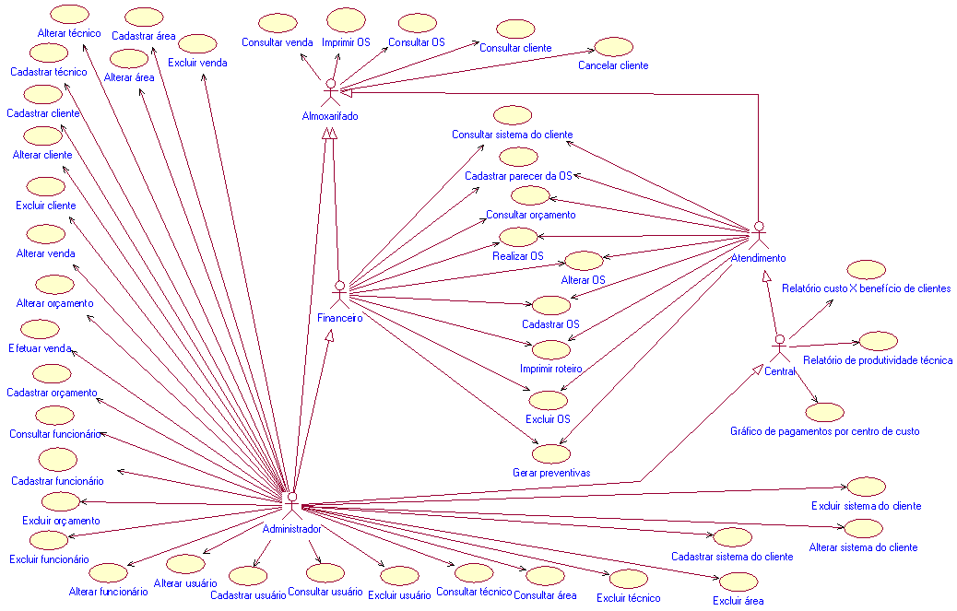
Figura 2-4 – Diagrama de casos de uso do software
Os atores Almoxarifado, Atendimento, Central e Financeiro representam os setores da empresa descritos anteriormente. Já o ator Administrador não representa um determinado setor da empresa, mas sim os sócios e diretores da mesma, os quais têm acesso a todas as informações da empresa e consequentemente a todos os casos de uso do sistema.
Abaixo seguem breves descrições dos casos de uso e das entidades do sistema às quais eles se referem:
- Cliente: entidade que representa um cliente da empresa.
- Cadastrar cliente: realiza o cadastro de um cliente;
- Consultar cliente: realiza busca de clientes e exibe seus dados;
- Alterar cliente: realiza a alteração dos dados de um cliente;
- Excluir cliente: exclui um cliente;
- Cancelar cliente: cancela um cliente. Após o cancelamento, o sistema não permite que sejam cadastradas OS’s (ordens de serviço) para o mesmo. Esta operação não pode ser desfeita.
- Funcionário: entidade que representa um funcionário da empresa.
- Cadastrar funcionário: realiza o cadastro de um funcionário;
- Consultar funcionário: realiza busca de funcionários e exibe seus dados;
- Alterar funcionário: realiza a alteração dos dados de um funcionário;
- Excluir funcionário: exclui um funcionário.
- Usuário: entidade que representa um usuário do sistema. Um usuário é vinculado a um funcionário.
- Cadastrar usuário: realiza o cadastro de um usuário;
- Consultar usuário: realiza busca de usuários e exibe seus dados;
- Alterar usuário: realiza a alteração dos dados de um usuário;
- Excluir usuário: exclui um usuário.
- Técnico: entidade que representa um técnico da empresa.
- Cadastrar técnico: realiza o cadastro de um técnico;
- Consultar técnico: realiza busca de técnicos e exibe seus dados;
- Alterar técnico: realiza a alteração dos dados de um técnico;
- Excluir técnico: exclui um técnico.
- OS: entidade que representa uma Ordem de Serviço. Uma OS é vinculada a um técnico e a um cliente.
- Cadastrar OS: realiza o cadastro de uma OS;
- Consultar OS: realiza busca de OS e exibe seus dados;
- Alterar OS: realiza a alteração dos dados de uma OS;
- Excluir OS: exclui uma OS;
- Realizar OS: marca uma OS como realizada. Nesta operação é indicado se o problema do cliente foi resolvido ou não. Em ambos os casos a OS é finalizada, mas caso o problema não tenha sido resolvido uma nova OS é gerada automaticamente para o atendimento da pendência;
- Imprimir OS: imprime uma OS;
- Gerar preventivas: Para esta operação o usuário informa um mês e um ano, em seguida o sistema gera uma OS de manutenção preventiva para cada cliente que possui este serviço contratado. Essas OS’s são geradas apenas para os clientes que não possuem nenhuma OS cadastrada para o mês e ano informados.
- Parecer da OS: entidade que representa a resolução do técnico com relação a uma determinada OS atendida por ele.
- Cadastrar parecer da OS: realiza o cadastro do parecer de uma OS;
- Roteiro: são as OS’s de um determinado técnico que devem ser atendidas em um dia específico.
- Imprimir roteiro: realiza a impressão do roteiro.
- Sistema do cliente: entidade que representa os sistemas para os quais um determinado cliente possui contrato de manutenção.
- Cadastrar sistema do cliente: realiza o cadastro de um sistema para um cliente;
- Consultar sistema do cliente: realiza busca de sistemas de um cliente e exibe seus dados.
- Alterar sistema do cliente: realiza alteração dos dados de um sistema de um cliente;
- Excluir sistema do cliente: exclui um sistema de um cliente.
- Área: entidade que representa uma área. Os clientes da empresa são vinculados a esta entidade. Assim, as OS’s podem ser distribuídas entre os técnicos de acordo com as áreas dos clientes, evitando que os técnicos tenham que se deslocar muito para realizar o atendimento aos clientes. Com isso economiza-se tempo e gasto com deslocamento.
- Cadastrar área: realiza o cadastro de uma área;
- Consultar área: realiza busca de áreas e exibe seus dados;
- Alterar área: realiza alteração dos dados de uma área;
- Excluir área: exclui uma área.
- Venda: entidade que representa uma venda de algum produto realizada para algum dos clientes da empresa.
- Efetuar venda: realiza uma venda;
- Consultar venda: realiza busca de vendas e exibe seus dados;
- Alterar venda: realiza alteração dos dados de uma venda;
- Excluir venda: exclui uma venda.
- Orçamento: entidade que representa um orçamento de alguma venda que algum dos clientes da empresa deseja solicitar.
- Cadastrar orçamento: realiza o cadastro de um orçamento;
- Consultar orçamento: realiza busca de orçamentos e exibe seus dados;
- Alterar orçamento: altera os dados de um orçamento;
- Excluir orçamento: exclui um orçamento.
- Relatórios: relatórios que o sistema disponibiliza para seus usuários.
- Relatório custo X benefício de clientes: lista os clientes detalhando as receitas (valor do contrato e vendas realizadas) e as despesas (quantidade de OS’s atendidas) que eles geram para a empresa;
- Relatório de produtividade técnica: lista os técnicos detalhando a quantidade de OS’s que eles atenderam em um período e a porcentagem que foi concluída e que ficou pendente;
- Gráfico de pagamentos por centro de custo: exibe um gráfico das despesas da empresa agrupadas por centro de custo.

Considerações finais
Neste capítulo foram apresentados o produto de software que será avaliado e a empresa que faz uso desse sistema, descrevendo a organização da empresa em setores e seu funcionamento.
Por fim foi elaborado um diagrama de casos de uso do sistema baseado na identificação de suas funcionalidades através do uso do mesmo, e de algumas descrições obtidas por parte dos usuários do sistema. Os atores e casos de uso identificados foram devidamente descritos, de forma a propiciar um melhor entendimento do sistema em si.
No capítulo seguinte serão apresentadas as normas ISO/IEC 9126 [1] [2] [3] [4] e ISO/IEC 14598 [5] [6] [7] [8] [9] [10], as quais serão base para a metodologia de avaliação da qualidade do sistema Intertel que será descrita neste trabalho.

Qualidade de Produtos Software
Neste capítulo serão apresentadas as normas ISO/IEC 9126 e 14598, e a relação existente entre elas. A metodologia de avaliação do sistema Intertel será elaborada com base nestas duas normas.
As famílias de normas ISO/IEC 9126 e 14598 descrevem um modelo de qualidade, um processo de avaliação e um conjunto de métricas que podem ser utilizadas para realizar a avaliação de um produto de software de acordo com várias perspectivas. Este capítulo tem por objetivo dar uma visão geral destas normas, e o que as mesmas propõem para qualidade e avaliação de produtos de software.

ISO/IEC 9126
Convém que a qualidade de produtos de software seja avaliada usando um modelo de qualidade definido e que este modelo seja usado durante o estabelecimento de metas de qualidade para produtos de software finais e intermediários [1]. A série de normas ISO/IEC 9126 descreve um modelo de qualidade para produtos de software categorizando a qualidade hierarquicamente em um conjunto de características e subcaracterísticas. Esta série também propõe métricas que podem ser utilizadas durante a avaliação dos produtos de software (medição, pontuação e julgamento dos produtos de software).
A série de normas ISO/IEC 9126 é dividida em quatro partes, conforme ilustra a Figura 3-1.
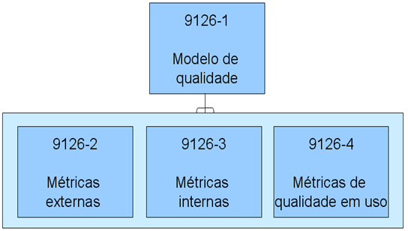
Figura 3-1 - Estrutura da série de normas ISO/IEC 9126
As partes da série de normas ISO/IEC 9126 são:
- ISO/IEC 9126-1 - Modelo de qualidade: define um modelo de qualidade para produtos de software, apresentando um conjunto de características de qualidade e suas respectivas subcaracterísticas;
- ISO/IEC 9126-2 - Métricas externas: apresenta métricas externas para medir os atributos das características de qualidade definidas na ISO/IEC 9126-1. Estas métricas representam a perspectiva externa da qualidade do produto de software quando o mesmo já está pronto para execução;
- ISO/IEC 9126-3 - Métricas internas: apresenta métricas internas para medir os atributos das características de qualidade definidas na ISO/IEC 9126-1. Estas métricas representam a perspectiva interna da qualidade do produto de software e estão associadas a produtos intermediários, como projeto e código;
- ISO/IEC 9126-4 - Métricas de qualidade em uso: apresenta métricas de qualidade em uso para medir os atributos das características de qualidade definidas na ISO/IEC 9126-1. Estas métricas representam a perspectiva do usuário para a qualidade do produto de software.
A primeira parte da norma ISO/IEC 9126 descreve um modelo de qualidade do produto de software, composto de duas partes: a) qualidade interna e qualidade externa e b) qualidade em uso. A primeira parte do modelo especifica seis características para qualidade interna e externa, as quais são por sua vez subdivididas em subcaracterísticas. Estas subcaracterísticas são manifestadas externamente, quando o software é utilizado como parte de um sistema computacional, e são resultantes de atributos internos do software. Esta parte da norma não apresenta o modelo de qualidade interna e externa além do nível de subcaracterísticas [1].
A segunda parte do modelo especifica quatro características de qualidade em uso, mas não apresenta o modelo de qualidade em uso além do nível de característica. Qualidade em uso é, para o usuário, o efeito combinado das seis características de qualidade do produto de software [1].
Esta parte da norma ISO/IEC 9126 permite que a qualidade do produto de software seja especificada e avaliada em diferentes perspectivas pelos envolvidos com aquisição, requisitos, desenvolvimento, uso, avaliação, apoio, manutenção, garantia de qualidade e auditoria de software. Ela pode, por exemplo, ser utilizada por desenvolvedores, adquirentes, pessoal de garantia de qualidade e avaliadores independentes, particularmente os responsáveis por especificar e avaliar a qualidade do produto de software [1].

Modelo de qualidade para qualidade externa e interna
O modelo de qualidade externa e interna categoriza os atributos de qualidade de software em seis características (Funcionalidade, Confiabilidade, Usabilidade, Eficiência, Manutenibilidade e Portabilidade) as quais são, por sua vez, subdivididas em subcaracterísticas. As subcaracterísticas podem ser medidas por meio de métricas externas e internas. A Figura 3-2 apresenta o modelo de qualidade interna e externa segundo a ISO/IEC 9126.
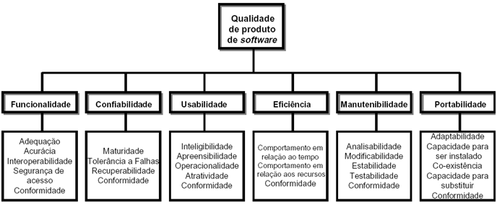
Figura 3-2 - Modelo de qualidade interna e externa segundo a ISO/IEC 9126-1
Para cada característica e subcaracterística, a capacidade do software é determinada por um conjunto de atributos internos que podem ser medidos. Exemplos de métricas internas são dados na norma ISO/IEC 9126-3. As características e subcaracterísticas podem ser medidas externamente pelo grau da capacidade do sistema contendo o software. Exemplos de métricas externas são dados na norma ISO/IEC 9126-2 [1].
As características pretendem abranger todos os aspectos de qualidade de software, de forma que se possa especificar qualquer requisito de qualidade utilizando uma das seis características.
Segundo a ISO/IEC 9126-1, as definições das características e subcaracterísticas de qualidade interna e externa são:
Funcionalidade: capacidade do produto de software de prover funções que atendam às necessidades explícitas e implícitas, quando o software estiver sendo utilizado sob condições específicas.
- Adequação: capacidade do produto de software de prover um conjunto apropriado de funções para tarefas e objetivos do usuário especificados.
- Acurácia: capacidade do produto de software de prover, com o grau de precisão necessário, resultados ou efeitos corretos ou conforme acordados.
- Interoperabilidade: capacidade do produto de software de interagir com um ou mais sistemas especificados.
- Segurança de Acesso: capacidade do produto de software de proteger informações e dados, de forma que pessoas ou sistemas não autorizados não possam lê-los nem modificá-los e que não seja negado o acesso às pessoas ou sistemas autorizados.
- Conformidade: capacidade do produto de software de estar de acordo com normas, convenções ou regulamentações previstas em leis e prescrições similares relacionadas à funcionalidade.
Confiabilidade: capacidade do produto de software de manter um nível de desempenho especificado, quando usado em condições específicas.
- Maturidade: capacidade do produto de software de evitar falhas decorrentes de defeitos no software.
- Tolerância a Falhas: capacidade do produto de manter um nível de desempenho especificado em casos de defeitos no software ou de violação de sua interface especificada.
- Recuperabilidade: capacidade do produto de software de restabelecer seu nível de desempenho especificado e recuperar os dados diretamente afetados no caso de uma falha.
- Conformidade: capacidade do produto de software de estar de acordo com normas, convenções ou regulamentações relacionadas à confiabilidade.
Usabilidade: capacidade do produto de software de ser compreendido, aprendido, operado e atraente ao usuário, quando usado sob condições específicas.
- Inteligibilidade: capacidade do produto de software de possibilitar ao usuário compreender se o software é apropriado e como ele pode ser usado para tarefas e condições de uso específicas.
- Apreensibilidade: capacidade do produto de software de possibilitar ao usuário aprender sua aplicação.
- Operacionalidade: capacidade do produto de software de possibilitar ao usuário operá-lo e controlá-lo.
- Atratividade: capacidade do produto de software de ser atraente ao usuário.
- Conformidade: capacidade do produto de software de estar de acordo com normas, convenções, guias de estilo ou regulamentações relacionadas à usabilidade.
Eficiência: capacidade do produto de software de apresentar desempenho apropriado, relativo à quantidade de recursos usados, sob condições específicas.
- Comportamento em relação ao tempo: capacidade do produto de software de fornecer tempos de resposta e de processamento, além de taxas de transferência, apropriados, quando o software executa suas funções, sob condições estabelecidas.
- Comportamento em relação aos recursos: capacidade do produto de software usar tipos e quantidades apropriados de recursos, quando o software executa suas funções, sob condições estabelecidas.
- Conformidade: capacidade do produto de software de estar de acordo com normas e convenções relacionadas à eficiência.
Manutenibilidade: capacidade do produto de software ser modificado. As modificações podem incluir correções, melhorias ou adaptações do software devido a mudanças no ambiente e nos seus requisitos ou especificações funcionais.
- Analisabilidade: capacidade do produto de software de permitir o diagnóstico de deficiências ou causas de falhas no software, ou a identificação de partes a serem modificadas.
- Modificabilidade: capacidade do produto de software que uma modificação especifica seja implementada.
- Estabilidade: capacidade do produto de software de evitar efeitos inesperados decorrentes de modificações no software.
- Testabilidade: capacidade do produto de software de permitir que o software, quando modificado, seja validado.
- Conformidade: capacidade do produto de software de estar de acordo com normas ou convenções relacionadas à manutenibilidade.
Portabilidade: capacidade do produto de software de ser transferido de um ambiente para outro.
- Adaptabilidade: capacidade do produto de software de ser adaptado para diferentes ambientes especificados, sem necessidade de aplicação de outras ações ou meios além daqueles fornecidos para essa finalidade pelo software considerado.
- Capacidade de ser instalado: capacidade do produto de software ser instalado em um ambiente especificado.
- Coexistência: capacidade do produto de software de coexistir com outros produtos de software independentes, em um ambiente comum, compartilhando recursos comuns.
- Capacidade para substituir: capacidade do produto de software de ser usado em substituição a outro produto de software especificado, com o mesmo propósito e no mesmo ambiente.
- Conformidade: capacidade do produto de software de estar de acordo com normas ou convenções relacionadas à portabilidade.
As definições das características e subcaracterísticas propostas pela ISO/IEC 9126-1 são tais que não permitem sobreposição. Como exemplo, a definição da característica Confiabilidade não permite que se considerem fatores que são próprios da característica Manutenibilidade. Contudo, a norma admite que um atributo de qualidade possa influenciar mais de uma subcaracterística ou característica. Por exemplo, número de linhas de código é atributo tanto da subcaracterística Analisabilidade quanto da subcaracterística Adaptabilidade [16].
Sabe-se, no entanto, que as características da qualidade definidas por essa norma não são diretamente mensuráveis. É necessário um desdobramento das características em níveis mais específicos, até chegar a um ponto em que se consiga obter uma medida objetiva [17]. Não há sentido em se dizer que “um produto de software deve ter uma Funcionalidade de 0,7”, pois não existe uma escala clara associada a este valor, impossibilitando uma medida direta e quantitativa da característica de qualidade.
Assim, é preciso que o usuário da norma, elaborando uma declaração de requisitos, faça o desdobramento das características e subcaracterísticas em atributos, que não estão presentes na ISO/IEC 9126-1, identificando aspectos relevantes ao produto de software, e que se enquadrem nas subcaracterísticas e características.
As partes 2 e 3 da norma ISO/IEC 9126 definem métricas externas e internas, respectivamente, que se associam a atributos de qualidade e que podem servir de referência inicial na definição de atributos.

Modelo de qualidade para qualidade em uso
O modelo de qualidade em uso categoriza os atributos de qualidade de software em quatro características (Eficácia, Produtividade, Segurança e Satisfação). A qualidade em uso é a visão da qualidade sob a perspectiva do usuário. A obtenção de qualidade em uso é dependente da obtenção da necessária qualidade externa, a qual, por sua vez, é dependente da obtenção da necessária qualidade interna. Normalmente, são necessárias medidas em todos os três níveis, pois atender aos critérios para medidas internas em geral não é suficiente para garantir o atendimento aos critérios para medidas externas, e atender aos critérios para medidas externas de subcaracterísticas em geral não é suficiente para garantir o atendimento aos critérios para qualidade em uso. Exemplos de métricas de qualidade em uso são dados na ISO/IEC 9126-4 [1].
A Figura 3-3 apresenta o modelo de qualidade em uso de acordo com a ISO/IEC 9126-1.
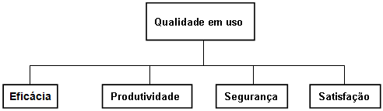
Figura 3-3 - Modelo de qualidade em uso segundo a ISO/IEC 9126-1
Segundo a ISO/IEC 9126-1, as definições das características de qualidade em uso são:
Eficácia: capacidade do produto de software de permitir que usuários atinjam metas específicas com acurácia e completude, em um contexto de uso específico.
Produtividade: capacidade do produto de software de permitir que seus usuários empreguem quantidade apropriada de recursos em relação à eficácia obtida, em um contexto de uso especificado.
Segurança: capacidade do produto de software de apresentar níveis aceitáveis de riscos de danos a pessoas, negócios, software, propriedades ou ambiente, em um contexto de uso especificado.
Satisfação: capacidade do produto de software de satisfazer usuários, em um contexto de uso especificado.

ISO/IEC 14598
A avaliação de produtos de software deve ser objetiva, ou seja, baseada em observação e não em opinião. Também deve ser reprodutiva, de forma que avaliações do mesmo produto, para a mesma especificação de avaliação, executadas por diferentes avaliadores produzam resultados aceitos como idênticos e repetíveis [14]. Para isso, um processo de avaliação deve ser definido. Este processo deve seguir, basicamente, cinco passos: análise dos requisitos de avaliação, especificação da avaliação, projeto e planejamento da avaliação, execução da avaliação e documentação dos resultados. A série de normas ISO/IEC 14598 descreve um processo para avaliação de produtos de software, que consiste de quatro passos, conforme a Tabela 3-1. O padrão definido distingue três perspectivas de avaliação: desenvolvedor, adquirente e avaliador.
 | Análise | Especificação | Projeto | Execução
Processo para desenvolvedores | Definição de requisitos de qualidade e análise de sua exequibilidade | Quantificação dos requisitos de qualidade | Planejamento da avaliação durante o desenvolvimento | Monitoramento da qualidade e controle durante o desenvolvimento
Processo para adquirentes | Estabelecimento do propósito e escopo da avaliação | Definição de métricas externas e medições correspondentes a serem realizadas | Planejar, programar e documentar a avaliação | A avaliação deviria ser realizada, documentada e analisada
Processo para avaliadores | Descrição dos objetivos da avaliação | Definição do escopo da avaliação e das medições | Documentação dos processos a serem usados pelo avaliador | Obtenção dos resultados a partir da realização de ações de medição e verificação do produto
Tabela 3-1 - Definição do processo de avaliação segundo a ISO/IEC 14598
A série de normas ISO/IEC 14598 é dividida em seis partes:
- ISO/IEC 14598-1 [5] - Visão geral: fornece uma visão geral do processo de avaliação da qualidade dos produtos de software e define toda a estrutura de funcionamento da série de normas ISO/IEC 14598;
- ISO/IEC 14598-2 [6] - Planejamento e gestão: refere-se ao planejamento e gestão do processo de avaliação apresentando requisitos, recomendações e orientações para uma função de suporte ao processo;
- ISO/IEC 14598-3 [7] - Processo para desenvolvedores: define o processo para desenvolvedores. Destina-se ao uso durante o processo de desenvolvimento e manutenção de software;
- ISO/IEC 14598-4 [8] - Processo para adquirentes: define o processo para adquirentes, estabelecendo um processo sistemático para avaliação de: produtos de software tipo pacote (com equivalência a NBR ISO/IEC 12119) [15], produtos de software sob encomenda, ou ainda modificações em produtos já existentes;
- ISO/IEC 14598-5 [9] - Processo para avaliadores: define o processo para avaliadores, fornecendo orientações para a implementação prática de avaliação de produtos de software (quando diversas partes necessitam entender, aceitar e confiar em resultados da avaliação);
- ISO/IEC 14598-6 [10] - Documentação de módulos para avaliação: fornece orientação para documentação de módulos de avaliação. Estes módulos contêm a especificação do modelo de qualidade, as informações e dados relativos à aplicação prevista do modelo e informações sobre a real aplicação do modelo.
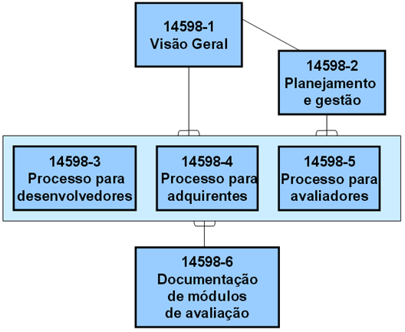
Figura 3-4 - Estrutura da série de normas ISO/IEC 14598
A primeira parte da norma ISO/IEC 14598 fornece uma estrutura para avaliar a qualidade de quaisquer produtos de software e estabelece os requisitos para medição e avaliação de produtos de software [5].
Para avaliar a qualidade do software, primeiro se estabelecem os requisitos da avaliação, então se especifica, projeta e executa a avaliação, como mostra a Figura 3-5.
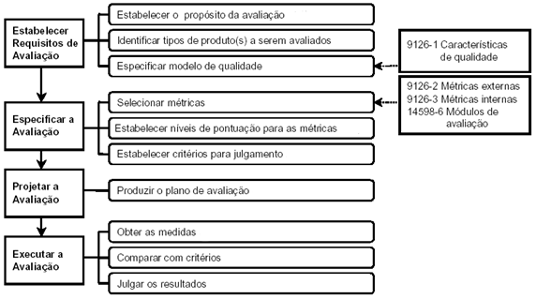
Figura 3-5 - Processo de avaliação segundo a ISO/IEC 14598-1
Abaixo serão descritas cada uma das etapas do processo de avaliação segundo a ISO/IEC 14598:
Estabelecer requisitos de avaliação: visa levantar os requisitos gerais da avaliação.
- Estabelecer o propósito da avaliação: define quais os objetivos da avaliação. Tais objetivos estão relacionados ao uso pretendido do produto de software e aos riscos associados. Podem ser definidos pontos de vista diferentes de vários usuários do produto, tais como: adquirente, fornecedor, desenvolvedor, operador ou mantenedor do produto.
- Identificar tipos de produto(s) a serem avaliados: define o tipo de produto a ser avaliado, se são um dos produtos intermediários ou o produto final.
- Especificar modelo de qualidade: a primeira etapa na avaliação de software consiste em selecionar as características de qualidade relevantes, utilizando um modelo de qualidade que desdobre a qualidade de software em diferentes características. Nesta fase da avaliação é escolhido o modelo de qualidade a ser utilizado visando definir os requisitos de qualidade para o produto de software.
Especificar a avaliação: define a abrangência da avaliação e das medições a serem realizadas sobre o produto submetido para avaliação.
- Selecionar métricas: a forma pela qual as características de qualidade tem sido definidas não permite sua medição direta. É necessário estabelecer métricas que se correlacionem às características do produto de software. Neta fase da avaliação são selecionadas as métricas a serem utilizadas durante a avaliação.
- Estabelecer níveis de pontuação para as métricas: para cada métrica selecionada devem ser definidos os níveis de pontuação e uma escala relacionada, onde poderão ser representados o nível planejado, o nível atual e o nível que representa o pior caso para o atributo a ser medido.
- Estabelecer critérios para julgamento: para julgar a qualidade do produto, o resultado da avaliação de cada característica precisa ser sintetizado. É aconselhável que o avaliador prepare um procedimento para isto, onde cada característica poderá ser representada em termos de suas subcaracterísticas ou de uma combinação ponderada de suas subcaracterísticas.
Projetar a avaliação: deve documentar os procedimentos a serem utilizados pelo avaliador para realizar as medições contidas na especificação de avaliação.
- Produzir plano de avaliação: o avaliador deve produzir um plano de avaliação que descreva os recursos necessários para realizar a avaliação especificada, bem como a distribuição destes recursos entre as diversas ações a serem realizadas.
Executar a avaliação: obter os resultados da execução das ações de medição e verificação do produto de software de acordo com os requisitos de avaliação, como especificado na especificação de avaliação e planejado no plano de avaliação.
- Obter as medidas: as métricas selecionadas são aplicadas ao produto de software obtendo como resultado valores nas escalas das métricas.
- Comparar com critérios: o valor medido para cada métrica é comparado com os critérios determinados na especificação da avaliação.
- Julgar os resultados: o julgamento é a etapa final da avaliação, onde um conjunto de níveis pontuados é resumido. O resultado é uma declaração de quanto o produto de software atende aos requisitos de qualidade.
O processo de avaliação proposto pela norma NBR ISO/IEC 14598-5 é semelhante ao da parte 1, incluindo uma etapa a mais para as etapas da avaliação, a saber: Conclusão da avaliação. Esta etapa será descrita abaixo.
Conclusão da avaliação: nesta etapa, deve-se revisar o relatório da avaliação e disponibilizar os dados resultantes da mesma para o requisitante da avaliação. Para uma avaliação profissional, esses dados são sigilosos e exclusivos ao requisitante da avaliação, qualquer publicação deles é de sua inteira responsabilidade.

Relação entre as séries ISO/IEC 9126 e ISO/IEC 14598
A relação entre as séries de normas ISO/IEC 9126 e ISO/IEC 14598 é ilustrada na Figura 3-6.
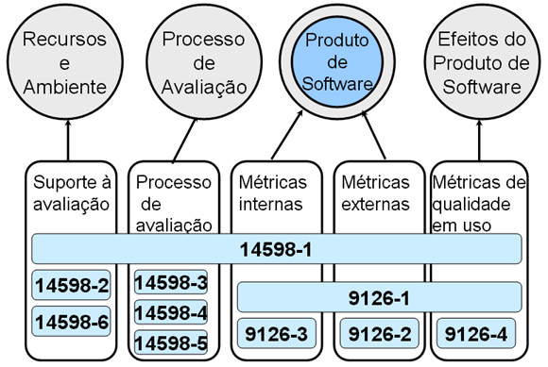
Figura 3-6 - Relação entre as séries de normas ISO/IEC 9126 e ISO/IEC 14598
Como foi visto nas seções anteriores, a ISO/IEC 14598-1 apresenta uma visão geral do processo de avaliação de produtos de software e fornece orientações e requisitos para avaliação, estando relacionada com todas as outras partes da série ISO/IEC 14598 e também com toda a série ISO/IEC 9126. As partes 2 e 6 da ISO/IEC 14598 estão relacionadas com o apoio a avaliação, sendo a parte 2 referente ao planejamento e gestão do processo de avaliação e a parte 6 referente à documentação dos módulos de avaliação. Por fim, as partes 3, 4 e 5 da ISO/IEC 14598 detalham o processo geral definido na ISO/IEC 14598-1 sob o ponto de vista do desenvolvedor, do adquirente e do avaliador, respectivamente.
A série ISO/IEC 9126 está associada com a qualidade de um produto de software. A parte 1 da série define um modelo de qualidade de propósito geral. E as partes 2, 3 e 4 definem métricas internas, externas e de uso, respectivamente. Estas métricas estão associadas com as características e subcaracterísticas do modelo de qualidade definido na ISO/IEC 9126-1.

Considerações Finais
Neste capítulo foram vistas as normas que tratam de modelos de qualidade e processos de avaliação de produtos de software, as normas ISO/IEC 9126 e 14598, respectivamente. Estas normas foram utilizadas como base para a definição da metodologia de avaliação da qualidade do sistema Intertel, a ser visto no próximo capítulo.

Metodologia de Avaliação
Este capítulo apresenta a metodologia que será usada na avaliação do produto de software em questão. A metodologia foi concebida com base nas normas ISO/IEC 9126 [1] e 14598 [2] [6] e é formada pelas seguintes atividades:
- Estabelecer requisitos de avaliação
  - Seleção do perfil dos interessados na avaliação;
  - Especificação das características, subcaracterísticas e atributos de qualidade.
- Especificar métricas e pesos utilizados na avaliação
  - Definição das métricas da avaliação;
  - Associação de pesos às características, subcaracterísticas e atributos de qualidade.
- Realizar a avaliação
  - Realizar a avaliação do produto levando em conta os requisitos, as métricas e os pesos definidos nas atividades 1 e 2.
As atividades 1 e 2 serão descritas nas próximas subseções e a atividade 3 será descrita no capítulo 5.

Estabelecer requisitos de avaliação
Nesta atividade é definido o perfil do interessado na avaliação, e são estabelecidos as características, subcaracterísticas e atributos de qualidade que serão avaliados pela metodologia.

Seleção do perfil dos interessados
A norma ISO/IEC 9126 define três perfis de interessados na avaliação: operadores, desenvolvedores e gerentes de desenvolvimento.
A visão dos operadores esta voltada para quem irá usar o software sendo avaliado, tem foco nas funcionalidades, bem como em seu desempenho, eficiência e facilidade de uso.
A visão dos desenvolvedores deve ser coerente com as expectativas do usuário e utiliza métricas apropriadas para o ciclo de desenvolvimento do produto, como portabilidade e manutenibilidade.
Na visão dos gerentes pode-se querer analisar a qualidade com relação aos custos do desenvolvimento e ao prazo de entrega. Há o interesse em combinar os atributos de qualidade com os objetivos do negócio da empresa.
Na avaliação realizada neste trabalho foi adotado o perfil dos operadores, ou seja, os usuários do software a ser avaliado. Esse perfil foi selecionado porque, como um dos objetivos para a realização da avaliação é a melhoria ou reimplementação do software avaliado, é imprescindível que, para os operadores, as futuras versões do software sejam tão interessantes de se usar quanto à versão atual.

Especificação das características, subcaracterísticas e atributos de qualidade
Nesta atividade são escolhidas as características, subcaracterísticas e atributos de qualidade que serão usados na avaliação.
Com base em discussões com os interessados na avaliação ficou definido que, entre as seis características definidas pela norma ISO/IEC 9126, a característica de maior importância para o perfil selecionado seria a Funcionalidade, portanto a avaliação será focada nesta característica.
Após a definição da característica que será avaliada, é necessário especificar suas subcaracterísticas e atributos de qualidade. O conjunto de subcaracterísticas e atributos foi especificado de forma a incluir algumas das subcaracterísticas definidas na ISO/IEC 9126 relevantes ao sistema a ser avaliado, como pode ser observado na Figura 4-1.

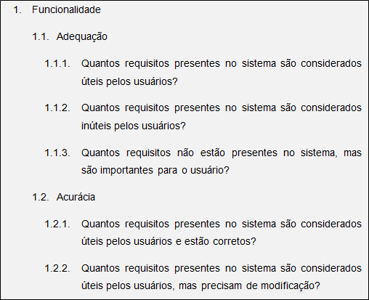
Figura 4-1 - Atributos de qualidade para a característica Funcionalidade

Especificar métricas e pesos utilizados na avaliação
Nesta atividade são definidas as métricas utilizadas para avaliar os atributos de qualidade. Uma vez definidos os critérios para medir cada atributo, os pesos de cada subcaracterística e de seus atributos devem ser estabelecidos.

Definição das métricas da avaliação
Esta etapa consiste em definir as métricas que serão usadas na avaliação dos atributos de qualidade especificados na atividade anterior. Para cada atributo especificado será definida uma métrica que irá estabelecer o quanto o atributo avaliado esta próximo do ideal.
Com base na norma ISO 9126 foram criadas as métricas para a avaliação do software, conforme mostram as Tabelas 4-1 e 4-2.
1. FUNCIONALIDADE
 | 1.1. Adequação
Nome da Métrica | 1.1.1 Requisitos úteis | 1.1.2 Requisitos inúteis | 1.1.3 Requisitos inexistentes
Propósito da Métrica | Quantos requisitos são úteis? | Quantos requisitos são inúteis? | Quantos requisitos que os usuários consideram importantes não existem no software?
Método de Aplicação | Contar o número de requisitos existentes no software que os usuários consideram úteis | Contar o número de requisitos existentes no software que os usuários consideram inúteis | Contar o número de requisitos que os usuários consideram importantes e que não estão presentes no software
Medição | X = A/B  A = número de requisitos úteis  B = número de requisitos existentes no software | X = A/B  A = número de requisitos inúteis  B = número de requisitos existentes no software | X = A / (A + B)  A = número de requisitos importantes que não estão presentes no software  B = número de requisitos existentes no software
Interpretação | 0<=X<=1 Quanto mais perto de 1 melhor | 0<=X<=1 Quanto mais perto de 0 melhor | 0<=X<=1 Quanto mais perto de 0 melhor
Escala | Absoluto | Absoluto | Absoluto
Tipo da Medida | X=quantidade/quantidade  A=quantidade  B=quantidade | X=quantidade/quantidade  A=quantidade  B=quantidade | X=quantidade/quantidade  A=quantidade  B=quantidade
Tabela 4-1 - Métricas para avaliação da característica Funcionalidade, subcaracterística Adequação

1. FUNCIONALIDADE
 | 1.2. Acurácia
Nome da Métrica | 1.2.1 Requisitos corretos | 1.2.2 Requisitos incorretos
Propósito da Métrica | Quantos requisitos são úteis e o software os executa corretamente? | Quantos requisitos são úteis e não são executados corretamente pelo software?
Método de Aplicação | Contar o número de requisitos existentes no software que os usuários consideram úteis e que o software os executa corretamente | Contar o número de requisitos existentes no software que os usuários consideram úteis e que não são executados pelo software corretamente
Medição | X = A/B  A = número de requisitos corretos  B = número de requisitos úteis existentes no software | X = A/B  A = número de requisitos incorretos  B = número de requisitos úteis existentes no software
Interpretação | 0<=X<=1 Quanto mais perto de 1 melhor | 0<=X<=1 Quanto mais perto de 0 melhor
Escala | Absoluto | Absoluto
Tipo da Medida | X=quantidade/quantidade  A=quantidade  B=quantidade | X=quantidade/quantidade  A=quantidade  B=quantidade
Tabela 4-2 - Métricas para avaliação da característica Funcionalidade, subcaracterística Acurácia
Para a métrica 1.1.1 Requisitos úteis, um requisito é considerado útil se pelo menos um dos usuários do software o considere útil. Portanto, se existir um requisito R e apenas um dos usuários do software o considerar útil então R é contabilizado como requisito útil.
A contagem dos requisitos inúteis da métrica 1.1.2 Requisitos inúteis é feita de forma semelhante, um requisito só é considerado inútil se nenhum dos usuários o julgue como útil. Portanto, se existir um requisito R e nenhum dos usuários do software o considerar útil então R é contabilizado como requisito inútil.
Na métrica 1.1.3 Requisitos inexistentes, para definir a quantidade de requisitos inexistentes os usuários deverão expor os requisitos que desejam com uma breve descrição, gerando assim uma lista de requisitos desejados para cada usuário. Cada uma dessas listas será confrontada com as demais, de forma a identificar requisitos semelhantes entre elas. Por fim será elaborada uma lista com todos os requisitos funcionais distintos sugeridos pelos usuários. O total de requisitos desta última lista é a quantidade de requisitos inexistentes.
Nas métricas 1.2.1 Requisitos corretos e 1.2.2 Requisitos incorretos, para a contabilização dos requisitos corretos e incorretos só devem ser ouvidos os usuários que julgaram determinado requisito como útil, ou seja, se um usuário julgou que um requisito R era inútil, então ele não poderá considerá-lo correto ou incorreto. A abordagem para a contagem dos requisitos corretos e incorretos é semelhante à das métricas 1.1.1 Requisitos úteis e 1.1.2 Requisitos inúteis. Um requisito é considerado correto se nenhum usuário o considerar incorreto, ou seja, se existir um requisito R e todos os usuários o consideram correto, então R é um requisito correto. E um requisito é considerado incorreto se pelo menos um dos usuários o julgar incorreto. Portanto, se existir um requisito R e apenas um dos usuários o considerar incorreto R é contabilizado como um requisito incorreto.
A nota de cada um dos atributos será calculada de acordo com a métrica do respectivo atributo seguindo o mapeamento descrito na Tabela 4-3.
Métrica | Subcaracterística | Atributo
Requisitos úteis | Adequação | Quantos requisitos presentes no sistema são considerados úteis pelos usuários?
Requisitos inúteis | Adequação | Quantos requisitos presentes no sistema são considerados inúteis pelos usuários?
Requisitos inexistentes | Adequação | Quantos requisitos não estão presentes no sistema, mas são importantes para o usuário?
Requisitos corretos | Acurácia | Quantos requisitos presentes no sistema são considerados úteis pelos usuários e estão corretos?
Requisitos incorretos | Acurácia | Quantos requisitos presentes no sistema são considerados úteis pelos usuários, mas precisam de modificação?
Tabela 4-3 - Mapeamento das métricas em atributos

Associação de pesos às características, subcaracterísticas e atributos de qualidade
Esta etapa tem como objetivo determinar o grau de importância das subcaracterísticas e atributos de qualidade no contexto do domínio da aplicação. Isto é feito através da associação de pesos (números inteiros) a cada um dos itens detalhados.
Os pesos devem ser distribuídos entre as subcaracterísticas e atributos de acordo com os valores da Tabela 4-4.
Valor | Significado
1 | Pouco importante
2 | Importante
3 | Muito importante
Tabela 4-4 - Descrição dos pesos
Para definir os pesos de cada um dos itens a serem avaliados, foram realizadas discussões sobre o grau de importância de cada subcaracterística e atributos da metodologia com os interessados na avaliação.
Como a subcaracterística Adequação foi considerada mais importante que a Acurácia foram especificados os pesos 3 e 2 respectivamente, pois é mais importante que o sistema possua todos os requisitos implementados. Para os atributos da subcaracterística Adequação foram especificados os pesos 2, 1 e 3 respectivamente, pois foi considerado que a quantidade de requisitos que são necessários e não existem no software é o atributo mais importante, seguido da quantidade de requisitos necessários que estão presentes no software e, por último, pelos requisitos que existem no software, mas que não são necessários. Com relação à característica Acurácia, foi decidido que o atributo mais importante é o número de requisitos úteis que são implementados corretamente pelo software, seguido pela quantidade de requisitos úteis que o software não implementa corretamente.
A definição dos pesos é apresentada na Figura 4-2.

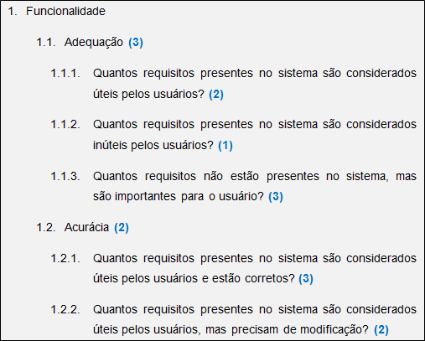
Figura 4-2 - Definição dos pesos das subcaracterísticas e atributos de qualidade. Os pesos de cada item estão entre parênteses.
Como a avaliação engloba apenas a característica Funcionalidade, o resultado da avaliação dessa característica será o resultado da avaliação do software.
O cálculo das notas de cada item será realizado numa estratégia bottom-up, ou seja, primeiro serão calculadas as notas dos atributos, em seguida serão calculadas as notas das subcaracterísticas e por fim as notas das características.
Como descrito na seção anterior, as notas dos atributos serão calculadas através das métricas definidas seguindo o mapeamento mostrado na Tabela 4-3. Após as notas dos atributos terem sido calculadas, serão calculadas as notas das subcaracterísticas. Esse cálculo será feito através da média ponderada das notas de seus atributos usando os pesos definidos na Figura 4-2, dessa forma todos os resultados obtidos estarão no intervalo entre 0 e 1.
Para realizar o cálculo das subcaracterísticas utilizando a média ponderada dos resultados das métricas, os resultados das métricas 1.1.2 Requisitos inúteis, 1.1.3 Requisitos inexistentes e 1.2.2 Requisitos incorretos devem ser normalizados, pois sua interpretação é oposta a das demais métricas. Para as demais métricas, quanto mais perto de 1 seu resultado for, melhor será a qualidade do atributo correspondente. Já para as métricas supracitadas, quanto mais perto de 0 seu resultado for, melhor será a qualidade do atributo correspondente. Por conta disso não podemos calcular o resultado da subcaracterística através da média ponderada de seus atributos, pois este resultado não iria refletir a realidade como mostram a Tabela 4-5, que apresenta o cálculo do melhor caso para a subcaracterística 1.2 Acurácia (métrica 1.2.1 Requisitos corretos igual à 1 e 1.2.2 Requisitos incorretos igual à 0), e a Tabela 4-6, que apresenta o cálculo do pior caso para a mesma subcaracterística (métrica 1.2.1 Requisitos corretos igual à 0 e 1.2.2 Requisitos incorretos igual à 1).
Subcaracterísticas e métricas | Valor da métrica | Peso | Cálculo subcaracterísticas
1.2 Acurácia |  |  | $$\frac{3*1+2*0}{5}$$  = 0,6
1.2.1 Requisitos corretos | 1 | 3
1.2.2 Requisitos incorretos | 0 | 2
Tabela 4-5 - Melhor caso para a subcaracterística Acurácia
Subcaracterísticas e métricas | Valor da métrica | Peso | Cálculo subcaracterísticas
1.2 Acurácia |  |  | $$\frac{3*0+2*1}{5}$$  = 0,4
1.2.1 Requisitos corretos | 0 | 3
1.2.2 Requisitos incorretos | 1 | 2
Tabela 4-6 - Pior caso para a subcaracterística Acurácia
Para normalizar os resultados dessas duas métricas seu resultado deve ser subtraído de 1. Por exemplo, se seu resultado tiver sido 0,4, então o valor correspondente que será usado no cálculo das subcaracterísticas será o resultado da seguinte operação: 1 – 0,4, ou seja, 0,6. Ao realizar esta operação a interpretação do resultado de ambas as métricas ficará semelhante a interpretação das demais, assim poderemos calcular o resultado da subcaracterística através da média ponderada de seus atributos. Vejamos como fica o cálculo do melhor e pior caso da subcaracterística 1.2 Acurácia utilizando a normalização da métrica 1.2.2 Requisitos incorretos nas Tabelas 4-7 e 4-8 abaixo.
Subcaracterísticas e métricas | Valor da métrica | Peso | Cálculo subcaracterísticas
1.2 Acurácia |  |  | $$\frac{3*1+2*(1-0)}{5}$$  = 1
1.2.1 Requisitos corretos | 1 | 3
1.2.2 Requisitos incorretos | 0 | 2
Tabela 4-7 - Melhor caso para a subcaracterística Acurácia
Subcaracterísticas e métricas | Valor da métrica | Peso | Cálculo subcaracterísticas
1.2 Acurácia |  |  | $$\frac{3*0+2*(1-1)}{5}$$  = 0
1.2.1 Requisitos corretos | 0 | 3
1.2.2 Requisitos incorretos | 1 | 2
Tabela 4-8 - Pior caso para a subcaracterística Acurácia
O resultado demonstrado acima também se aplica às métricas 1.1.2 Requisitos inúteis e 1.1.3 Requisitos inexistentes. Assim, após realizar a normalização das métricas 1.1.2 Requisitos inúteis, 1.1.3 Requisitos inexistentes e 1.2.2 Requisitos incorretos, será possível realizar o cálculo das subcaracterísticas utilizando a média ponderada.
As notas das características serão calculadas de forma semelhante às notas das subcaracterísticas, mas computando a média ponderada das notas de suas subcaracterísticas, e assim por diante. Por fim teremos a nota global da avaliação da qualidade do software.

Considerações finais
Neste capítulo foi definida a metodologia para realizar a avaliação do software em questão. A metodologia foca na visão que o usuário tem do software, e avaliará o mesmo com relação à sua Funcionalidade.
Os atributos de qualidade que serão avaliados foram definidos, assim como as métricas que irão computar as notas de cada um deles. Por fim, também foram estabelecidos os pesos de cada uma das subcaracterísticas e atributos que serão avaliados, e a fórmula que será utilizada para calcular suas respectivas notas.
Com a metodologia criada pode-se iniciar a avaliação do software. Os resultados e análises desta avaliação serão detalhados no próximo capítulo.

Realização da Avaliação, Análise dos Resultados e Sugestões de Melhoria
Este capítulo apresenta a abordagem utilizada para a coleta dos dados necessários, assim como o cálculo de cada uma das métricas, obtendo assim o resultado da avaliação. Por fim, será feita uma análise dos resultados obtidos, sugerindo possíveis melhorias no software.

Coleta dos dados e cálculo das métricas
A coleta dos dados foi realizada através de questionários de acordo com as funcionalidades do sistema. Para cada perfil de usuário identificado no software foi elaborado um questionário considerando apenas as funcionalidades do sistema que um usuário daquele perfil tem acesso. Cada usuário deveria responder apenas o questionário de seu respectivo perfil, dessa forma a integridade dos dados obtidos é garantida, evitando que um usuário prejudique a avaliação dando uma opinião incorreta a respeito de uma funcionalidade que ele não tenha acesso. Para cada funcionalidade à qual o usuário tem acesso ele deve assinalar uma das seguintes opções de acordo com seu julgamento sobre a funcionalidade: Correto, Incorreto ou Inútil. Através das respostas dos usuários para essa questão as métricas 1.1.1 Requisitos úteis, 1.1.2 Requisitos inúteis, 1.2.1 Requisitos corretos e 1.2.2 Requisitos incorretos podem ser calculadas.
A identificação dos requisitos inexistentes para o cálculo da métrica 1.1.3 Requisitos inexistentes foi feita através da seguinte pergunta em todos os questionários: “Existe alguma funcionalidade que você gostaria que existisse no sistema, mas atualmente o sistema não possui? Em caso afirmativo cite-as com uma breve descrição”. Conforme explicado no capítulo anterior, para obter o total de requisitos inexistentes, necessário para realizar o cálculo da métrica, cada uma das respostas dessa questão foi confrontada com as demais, de forma a identificar requisitos semelhantes entre elas. Por fim foi elaborada uma lista com todos os requisitos funcionais distintos sugeridos pelos usuários. O total de requisitos desta última lista é a quantidade de requisitos inexistentes que será utilizado para o cálculo da métrica.
Os questionários elaborados para esta etapa encontram-se no Anexo A deste trabalho.
Para realizar os cálculos dos resultados das métricas, as respostas dos questionários foram compiladas em um questionário único, respeitando as métricas definidas para a metodologia. A compilação dessas respostas tem o intuito de facilitar o cálculo, visto que assim é necessário consultar apenas o questionário compilado, ao invés de consultar os questionários respondidos por cada usuário individualmente.
Respeitar as métricas definidas para a metodologia significa que:
- Se um requisito R1 for marcado como inútil em todos os questionários, no questionário compilado ele deverá ser marcado como inútil;
- Se um requisito R1 for marcado como incorreto em pelo menos um dos questionários, no questionário compilado ele deverá ser marcado como incorreto;
- Se um requisito R1 for marcado como correto em todos os questionários, no questionário compilado ele deverá ser marcado como correto.
Se as condições acima forem satisfeitas, então as métricas estarão sendo respeitadas.
Após compilar as respostas dos questionários de todos os usuários podemos calcular os resultados para as métricas como mostra a Tabela 5-1.

Métricas | A | B | X
1.1.1 Requisitos úteis | 45 | 45 | $$\frac{45}{45}=1$$
1.1.2 Requisitos inúteis | 0 | 45 | $$\frac{0}{45}=0$$
1.1.3 Requisitos inexistentes | 28 | 45 | $$\frac{28}{(28+45)}=0,38$$
1.2.1 Requisitos corretos | 36 | 45 | $$\frac{36}{45}=0,8$$
1.2.2 Requisitos incorretos | 9 | 45 | $$\frac{9}{45}=0,2$$
Tabela 5-1 - Cálculo das métricas
Como foram identificados 45 requisitos funcionais no software avaliado, o valor de B para as métricas 1.1.1 Requisitos úteis e 1.1.2 Requisitos inúteis é igual a 45. Já os valores de A para estas mesmas métricas são 45 e 0 respectivamente, pois todos os 45 requisitos foram considerados úteis para os usuários, e nenhum dos requisitos foi considerado inútil.
Para o cálculo da métrica 1.1.3 Requisitos inexistentes, o valor de A é o total de requisitos que não existem no software e que são desejados pelo usuário, e o valor de B é o total de requisitos existentes no software.
Como todos os requisitos presentes no sistema foram considerados úteis, o valor de B para o cálculo das métricas 1.2.1 Requisitos corretos e 1.2.2 Requisitos incorretos foi igual a 45. Ainda para estas métricas, os valores de A foram 36 e 9 respectivamente, pois os usuários consideraram que dos 45 requisitos, 36 estavam corretos e 9 incorretos.
Com os resultados de cada uma das métricas agora é possível realizar o cálculo para as subcaracterísticas e características, para este cálculo devem ser utilizados os pesos especificados para os atributos e subcaracterísticas, assim como os valores das métricas correspondentes aos atributos de cada subcaracterística. Os pesos especificados para os atributos e subcaracterísticas e o mapeamento das métricas em atributos foram apresentados na Figura 4-2 e na Tabela 4-3 do capítulo anterior, respectivamente. Após computar estes valores chegamos aos resultados apresentados na Tabela 5-2.
Características, subcaracterísticas e métricas | Valor da métrica | Peso | Cálculo subcaracterísticas | Cálculo características | Total
1. Funcionalidade |  | - |  | $$\frac{3*0,81+2*0,8}{5}$$  = 0,81 | 0,81
1.1 Adequação |  | 3 | $$\frac{2*1+1*\left(1-0\right)+3*(1-0,38)}{6}$$  = 0,81
1.1.1 Requisitos úteis | 1 | 2
1.1.2 Requisitos inúteis | 0 | 1
1.1.3 Requisitos inexistentes | 0,38 | 3
1.2 Acurácia |  | 2 | $$\frac{3*0,8+2*(1-0,2)}{5}$$  = 0,8
1.2.1 Requisitos corretos | 0,8 | 3
1.2.2 Requisitos incorretos | 0,2 | 2
Tabela 5-2 - Resultado dos cálculos de cada característica e subcaracterística
Com isso podemos verificar que o software obteve o valor de 0,81, que é um valor que pode ser considerado razoavelmente bom se levarmos em consideração que o valor máximo que pode ser atingido é 1.

Análise dos resultados
Analisando os resultados apresentados nas Tabelas 5-1 e 5-2 podemos verificar que, com relação às métricas 1.1.1 Requisitos úteis e 1.1.2 Requisitos inúteis, o software é realmente adequado aos usuários, pois todos os requisitos presentes no mesmo são úteis e nenhum deles é inútil. Mas se analisarmos a métrica 1.1.3 Requisitos inexistentes, podemos verificar que o software não esta atendendo a todas as necessidades do usuário, visto que o valor obtido para esta métrica foi relativamente alto. Isto nos leva à conclusão de que a elicitação de requisitos do sistema não foi bem elaborada. Por conta do resultado dessa última métrica, o resultado da subcaracterística 1.1 Adequação foi bastante prejudicado.
Continuando a análise com as métricas 1.2.1 Requisitos corretos e 1.2.2 Requisitos incorretos, podemos ver que seus resultados podem ser considerados razoavelmente bons, o que indica que poucos requisitos do produto de software precisam de correções. Assim, podemos concluir que a subcaracterística 1.2 Acurácia esta sendo parcialmente atendida.

Sugestões de melhoria
Nesta seção vamos definir as melhorias que podem ser realizadas no software em questão para que, após o desenvolvimento dessas alterações, o resultado de uma nova avaliação seja melhor que o resultado atual, de acordo com a metodologia proposta neste trabalho.
Para melhorar o resultado obtido na métrica 1.1.3 Requisitos inexistentes será feita uma análise dos dados coletados de forma a elaborar um novo diagrama de casos de uso para o sistema, levando em conta os requisitos sugeridos pelos usuários e também verificando quais requisitos são necessários para cada perfil de usuário. Para esta análise serão usados os dados coletados para o cálculo das métricas 1.1.1 Requisitos úteis e 1.1.2 Requisitos inúteis.
Apesar do resultado das métricas 1.2.1 Requisitos corretos e 1.2.2 Requisitos incorretos terem sido considerados bons, eles também podem ser melhorados. Para isso será elaborada uma lista com os requisitos que foram considerados incorretos e os perfis de usuário que o consideraram como tal, de forma que os usuários desses perfis possam ser consultados para apontar os problemas que foram encontrados naqueles requisitos.

Elaboração de novo diagrama de casos de uso
Para identificar as melhorias necessárias será feita uma análise individual de cada requisito para cada perfil de usuário do software. O objetivo desta análise é identificar os requisitos inúteis e inexistentes de acordo com o perfil de usuário em questão. A identificação dos requisitos inúteis e inexistentes, para um dado perfil de usuário, possibilitará a elaboração de um novo diagrama de casos de uso mais adequado a cada perfil de usuário existente no sistema, considerando apenas os requisitos necessários para aquele perfil. Para realizar essa análise será preciso compilar todos os questionários de um determinado perfil respeitando as métricas definidas, ou seja, se a avaliação for realizada com base nos questionários compilados o seu resultado deverá ser o mesmo que uma avaliação realizada com base nos questionários individuais. Isso significa que:
- Se um requisito R1 for marcado como inútil em todos os questionários de um determinado perfil, no questionário compilado deste perfil ele deverá ser marcado como inútil;
- Se um requisito R1 for marcado como incorreto em pelo menos um dos questionários de um determinado perfil, no questionário compilado deste perfil ele deverá ser marcado como incorreto;
- Se um requisito R1 for marcado como correto em todos os questionários de um determinado perfil, no questionário compilado deste perfil ele deverá ser marcado como correto.
Se as condições acima forem satisfeitas, então as métricas estarão sendo respeitadas.
Após compilar os questionários de cada perfil, podemos realizar as alterações no diagrama de casos de uso da seguinte forma:
- Se para um determinado perfil o requisito R1 for considerado inútil, então este requisito pode ser removido do perfil no diagrama de casos de uso;
- Se um determinado requisito R1 for desejado para aquele perfil, então este requisito deve ser adicionado ao perfil no diagrama de casos de uso.
Após realizar as alterações no diagrama de casos de uso do sistema apresentado na Figura 2-4 obtemos o diagrama de casos de uso apresentado na Figura 5-1.
No Anexo B deste trabalho são apresentados diagramas de casos de uso para cada perfil de usuário do sistema antes e depois das sugestões de melhoria.
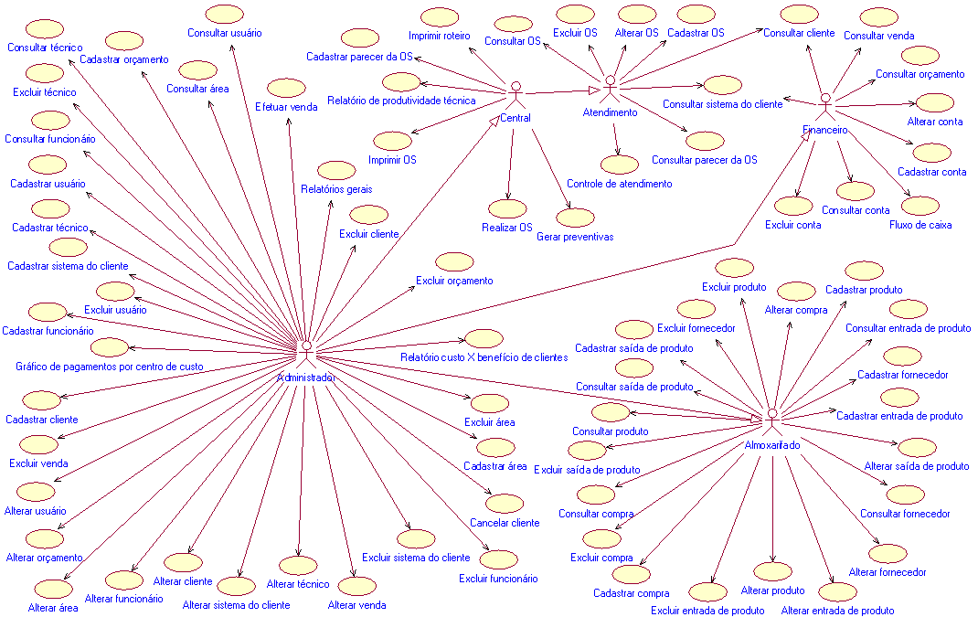
Figura 5-1 - Novo diagrama de casos de uso do software

Identificação dos requisitos incorretos
Para identificar os requisitos incorretos, os questionários compilados anteriormente serão analisados e, para cada requisito classificado como incorreto, serão acrescentados à lista o requisito incorreto e os perfis de usuário que o julgaram como tal. Assim será possível que os usuários dos perfis que consideraram o requisito como incorreto sejam consultados para identificar quais correções são necessárias ao mesmo.
Após a análise dos questionários compilados foi obtida a lista apresentada na Tabela 5-3.
Requisito | Perfil de usuário
Cadastrar funcionário | Administrador
Alterar funcionário | Administrador
Excluir funcionário | Administrador
Alterar OS | Administrador
Excluir OS | Administrador
Imprimir OS | Administrador
Realizar OS | Administrador
Imprimir roteiro | Administrador
Gerar preventivas | Administrador
Tabela 5-3 - Lista de requisitos incorretos

Considerações finais
Neste capítulo foi realizada a avaliação da qualidade do produto de software em questão de acordo com a metodologia definida no capítulo anterior. Foram coletados os dados necessários para a realização da avaliação, os resultados para as métricas foram calculados e o resultado geral da avaliação computado com base nesses resultados.
Também foi realizada uma análise dos resultados obtidos na avaliação e, de acordo com esta análise, foram sugeridas melhorias para a qualidade do software.

Conclusão
Com o desenvolvimento deste trabalho pude constatar que a avaliação de produtos de software é uma forma bastante eficaz para identificar os problemas existentes em um determinado sistema. Através da avaliação realizada neste trabalho foi possível identificar os pontos fracos do software em questão, assim como identificar as possíveis causas dos problemas encontrados, e também possíveis melhorias que poderiam ser realizadas ao software para elevar sua qualidade.
Outra constatação relevante foi o reconhecimento da importância de se adotar boas práticas de engenharia de software na elaboração de um sistema. Os problemas do software que foram identificados através da avaliação realizada tornaram evidentes que, em seu desenvolvimento, houve uma preocupação muito maior com a etapa de programação do que com as demais etapas de seu ciclo de vida. Caso tivesse sido realizada uma elicitação de requisitos mais elaborada, o número de requisitos que são necessários aos usuários e que não estão presentes no software seria bem menor, o que teria aumentado a sua qualidade. Outra etapa que poderia ter recebido um pouco mais de atenção seria a de testes, pois como foi visto na avaliação existem alguns requisitos que não funcionam corretamente, isso poderia ter sido evitado, melhorando assim a qualidade final do software.

Trabalhos futuros
Uma possível extensão para este trabalho seria a elaboração de métricas para realizar a avaliação de outras características de qualidade. Com isso o resultado da avaliação seria mais abrangente, analisando aspectos que não foram abordados pela metodologia proposta neste trabalho, visto que a mesma englobou apenas a Funcionalidade do produto de software.
Para avaliar ainda melhor a Funcionalidade do sistema em questão poderíamos também elaborar métricas que considerassem o grau de relevância dos requisitos, ou seja, ao invés de avaliar os requisitos do produto de software quantitativamente os mesmos seriam avaliados qualitativamente. Por exemplo, tomando como base os resultados obtidos na avaliação da subcaracterística 1.2 Acurácia, se os requisitos considerados incorretos fossem mais importantes para o usuário do que os requisitos considerados corretos, então a nota final dessa subcaracterística deveria ser mais prejudicada. Métricas que pudessem avaliar o software nesse aspecto tornariam o resultado da avaliação mais consistente.

Anexos

Anexo A – Questionários de Avaliação

Administrador
Questionário para Avaliação da Qualidade do Sistema
Perfil: Administrador
- Marque a opção que indica sua avaliação a respeito das funcionalidades do sistema listadas abaixo. As opções devem ser marcadas da seguinte forma:
  - Correto: se a funcionalidade é útil para você e funciona corretamente
  - Incorreto: se a funcionalidade é útil para você, mas ela não funciona corretamente (caso você não utilize a funcionalidade, mas passaria a usá-la se ela fosse corrigida deve marcar esta opção)
  - Inútil: se a funcionalidade é inútil para você e possa ser removida do sistema sem afetar sua rotina de trabalho
Funcionalidade | Útil |  | Inútil
 | Correto | Incorreto
Consultar cliente
Cancelar cliente
Cadastrar cliente
Alterar cliente
Excluir cliente
Consultar sistema do cliente
Cadastrar sistema do cliente
Alterar sistema do cliente
Excluir sistema do cliente
Consultar funcionário
Cadastrar funcionário
Alterar funcionário
Excluir funcionário
Consultar usuário
Cadastrar usuário
Alterar usuário
Excluir usuário
Consultar técnico
Cadastrar técnico
Alterar técnico
Excluir técnico
Consultar área
Cadastrar área
Alterar área
Excluir área
Cadastrar OS
Consultar OS
Alterar OS*
Excluir OS
Imprimir OS
Cadastrar parecer da OS
Realizar OS
Consultar venda
Efetuar venda
Alterar venda
Excluir venda
Imprimir roteiro
Gerar preventivas
Consultar orçamento
Cadastrar orçamento
Alterar orçamento
Excluir orçamento
Gráfico de pagamentos por centro de custo
Relatório de produtividade técnica
Relatório custo X benefício de clientes
* A opção de trocar o técnico da OS faz parte desta funcionalidade
- Existe alguma funcionalidade que você gostaria que existisse no sistema, mas atualmente o sistema não possui? Em caso afirmativo cite-as com uma breve descrição (pode usar o verso da folha se necessário).

Almoxarifado
Questionário para Avaliação da Qualidade do Sistema
Perfil: Almoxarifado
- Marque a opção que indica sua avaliação a respeito das funcionalidades do sistema listadas abaixo. As opções devem ser marcadas da seguinte forma:
  - Correto: se a funcionalidade é útil para você e funciona corretamente
  - Incorreto: se a funcionalidade é útil para você, mas ela não funciona corretamente (caso você não utilize a funcionalidade, mas passaria a usá-la se ela fosse corrigida deve marcar esta opção)
  - Inútil: se a funcionalidade é inútil para você e possa ser removida do sistema sem afetar sua rotina de trabalho
Funcionalidade | Útil |  | Inútil
 | Correto | Incorreto
Consultar cliente
Cancelar cliente
Consultar OS
Imprimir OS
Consultar venda

- Existe alguma funcionalidade que você gostaria que existisse no sistema, mas atualmente o sistema não possui? Em caso afirmativo cite-as com uma breve descrição (pode usar o verso da folha se necessário).

Atendimento
Questionário para Avaliação da Qualidade do Sistema
Perfil: Atendimento
- Marque a opção que indica sua avaliação a respeito das funcionalidades do sistema listadas abaixo. As opções devem ser marcadas da seguinte forma:
  - Correto: se a funcionalidade é útil para você e funciona corretamente
  - Incorreto: se a funcionalidade é útil para você, mas ela não funciona corretamente (caso você não utilize a funcionalidade, mas passaria a usá-la se ela fosse corrigida deve marcar esta opção)
  - Inútil: se a funcionalidade é inútil para você e possa ser removida do sistema sem afetar sua rotina de trabalho
Funcionalidade | Útil |  | Inútil
 | Correto | Incorreto
Consultar cliente
Cancelar cliente
Consultar sistema do cliente
Cadastrar OS
Consultar OS
Alterar OS*
Excluir OS
Imprimir OS
Cadastrar parecer da OS
Realizar OS
Consultar venda
Imprimir roteiro
Gerar preventivas
Consultar orçamento
* A opção de trocar o técnico da OS faz parte desta funcionalidade
- Existe alguma funcionalidade que você gostaria que existisse no sistema, mas atualmente o sistema não possui? Em caso afirmativo cite-as com uma breve descrição (pode usar o verso da folha se necessário).

Central
Questionário para Avaliação da Qualidade do Sistema
Perfil: Central
- Marque a opção que indica sua avaliação a respeito das funcionalidades do sistema listadas abaixo. As opções devem ser marcadas da seguinte forma:
  - Correto: se a funcionalidade é útil para você e funciona corretamente
  - Incorreto: se a funcionalidade é útil para você, mas ela não funciona corretamente (caso você não utilize a funcionalidade, mas passaria a usá-la se ela fosse corrigida deve marcar esta opção)
  - Inútil: se a funcionalidade é inútil para você e possa ser removida do sistema sem afetar sua rotina de trabalho
Funcionalidade | Útil |  | Inútil
 | Correto | Incorreto
Consultar cliente
Cancelar cliente
Consultar sistema do cliente
Cadastrar OS
Consultar OS
Alterar OS*
Excluir OS
Imprimir OS
Cadastrar parecer da OS
Realizar OS
Consultar venda
Imprimir roteiro
Gerar preventivas
Consultar orçamento
Gráfico de pagamentos por centro de custo
Relatório de produtividade técnica
Relatório custo X benefício de clientes
* A opção de trocar o técnico da OS faz parte desta funcionalidade
- Existe alguma funcionalidade que você gostaria que existisse no sistema, mas atualmente o sistema não possui? Em caso afirmativo cite-as com uma breve descrição (pode usar o verso da folha se necessário).

Financeiro
Questionário para Avaliação da Qualidade do Sistema
Perfil: Financeiro
- Marque a opção que indica sua avaliação a respeito das funcionalidades do sistema listadas abaixo. As opções devem ser marcadas da seguinte forma:
  - Correto: se a funcionalidade é útil para você e funciona corretamente
  - Incorreto: se a funcionalidade é útil para você, mas ela não funciona corretamente (caso você não utilize a funcionalidade, mas passaria a usá-la se ela fosse corrigida deve marcar esta opção)
  - Inútil: se a funcionalidade é inútil para você e possa ser removida do sistema sem afetar sua rotina de trabalho
Funcionalidade | Útil |  | Inútil
 | Correto | Incorreto
Consultar cliente
Cancelar cliente
Consultar sistema do cliente
Cadastrar OS
Consultar OS
Alterar OS*
Excluir OS
Imprimir OS
Cadastrar parecer da OS
Realizar OS
Consultar venda
Imprimir roteiro
Gerar preventivas
Consultar orçamento
* A opção de trocar o técnico da OS faz parte desta funcionalidade
- Existe alguma funcionalidade que você gostaria que existisse no sistema, mas atualmente o sistema não possui? Em caso afirmativo cite-as com uma breve descrição (pode usar o verso da folha se necessário).

Anexo B – Diagramas de casos de uso

Administrador
Como o Administrador tem acesso a todas as funcionalidades do sistema, não serão elaborados diagramas de casos de uso específicos apenas para o perfil de usuário Administrador, pois as alterações para este perfil equivalem às alterações para o sistema em si.

Almoxarifado
De acordo com o questionário compilado para os usuários do perfil Almoxarifado, o diagrama de casos de uso para este perfil deixaria de ser o diagrama apresentado na Figura B-1 e passaria a ser o diagrama apresentado na Figura B-2.
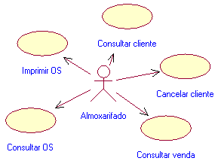
Figura B-1 - Diagrama de casos de uso para o perfil de usuário Almoxarifado
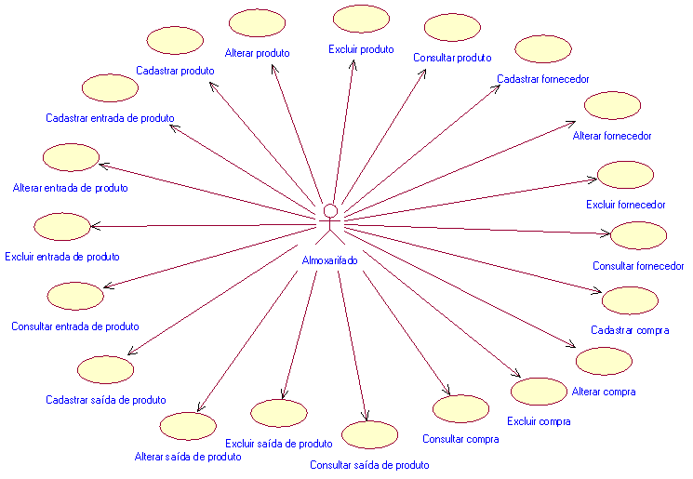
Figura B-2 - Novo diagrama de casos de uso para o perfil de usuário Almoxarifado

Atendimento
De acordo com o questionário compilado para os usuários do perfil Atendimento, o diagrama de casos de uso para este perfil deixaria de ser o diagrama apresentado na Figura B-3 e passaria a ser o diagrama apresentado na Figura B-4.
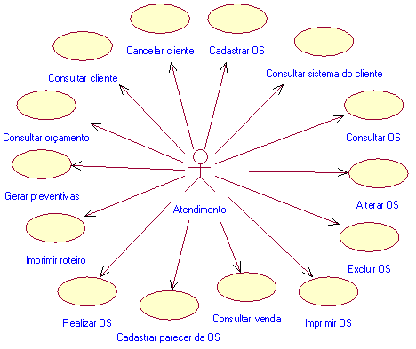
Figura B-3 - Diagrama de casos de uso para o perfil de usuário Atendimento
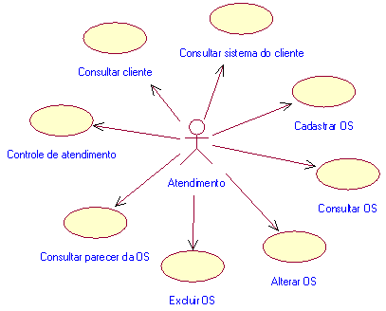
Figura B-4 - Novo diagrama de casos de uso para o perfil de usuário Atendimento

Central
De acordo com o questionário compilado para os usuários do perfil Central, o diagrama de casos de uso para este perfil deixaria de ser o diagrama apresentado na Figura B-5 e passaria a ser o diagrama apresentado na Figura B-6.
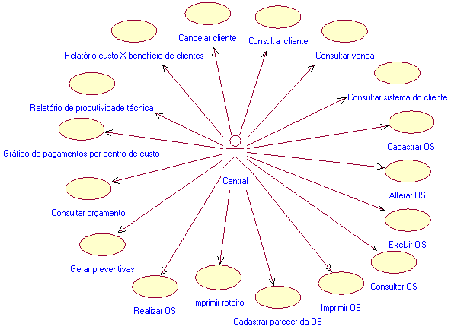
Figura B-5 - Diagrama de casos de uso para o perfil de usuário Central
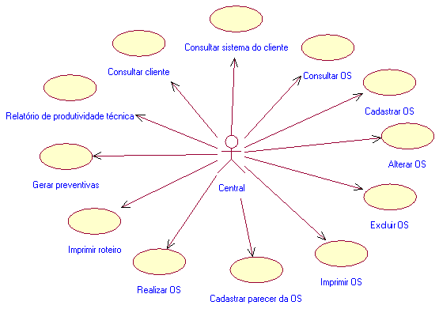
Figura B-6 - Novo diagrama de casos de uso para o perfil de usuário Central

Financeiro
De acordo com o questionário compilado para os usuários do perfil Financeiro, o diagrama de casos de uso para este perfil deixaria de ser o diagrama apresentado na Figura B-7 e passaria a ser o diagrama apresentado na Figura B-8.
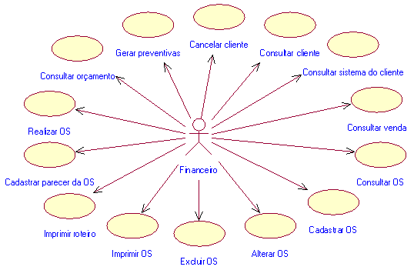
Figura B-7 - Diagrama de casos de uso para o perfil de usuário Financeiro
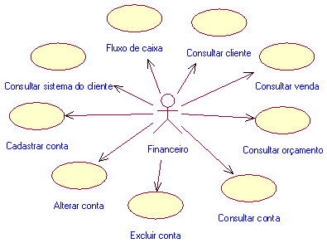
Figura B-8 - Novo diagrama de casos de uso para o perfil de usuário Financeiro

Referências Bibliográficas
[1] ISO/IEC 9126-1:2001, International Standard. Information Technology – Software engineering – Product quality - Part 1: Quality model.
[2] ISO/IEC 9126-2:2003, International Standard. Information Technology – Software engineering – Product quality - Part 2: External metrics.
[3] ISO/IEC 9126-3:2003, International Standard. Information Technology – Software engineering – Product quality - Part 3: Internal metrics.
[4] ISO/IEC 9126-4:2004, International Standard. Information Technology – Software engineering – Product quality - Part 4: Quality in use metrics.
[5] ISO/IEC 14598-1:1999, International Standard. Information Technology – Software Product Evaluation - Part 1: General Overview.
[6] ISO/IEC 14598-2:2000, International Standard. Information Technology – Software Product Evaluation - Part 2: Planning and Management.
[7] ISO/IEC 14598-3:2000, International Standard. Information Technology – Software Product Evaluation - Part 3: Process for Developers.
[8] ISO/IEC 14598-4:1999, International Standard. Information Technology – Software Product Evaluation - Part 4: Process for Acquirers.
[9] ISO/IEC 14598-5:1998, International Standard. Information Technology – Software Product Evaluation - Part 5: Process for Evaluators.
[10] ISO/IEC 14598-6:2001, International Standard. Information Technology – Software Product Evaluation - Part 6: Evaluation Modules.
[11] EMBIRUÇÚ, David Lopes, 2009, Avaliação de Ferramentas de Apoio ao Gerenciamento de Projetos com Foco no Nível G do MPS.BR. UFPE.
[12] VILAS BOAS, A. L. C., 2004, Qualidade e Avaliação de Produto de Software. UFLA/FAEPE.
[13] DANTAS, Marinas, 2004, Qualidade e Avaliação de Produto de Software Jurídico. UFPE.
[14] PUNTER, T., SOLINGER, R.V., TRIENEKENS, J., 1997, Software Product Evaluation – Current status and future needs for customers and industry.
[15] ISO/IEC 12119, 1998, Information technology – Software packages – Quality requirements and testing.
[16] TELES, Fabrício de Siqueira, 2005, Um Processo para Análise de Desempenho de Produtos de Software. UFPE.
[17] GUERRA, A. C., COLOMBO, R. T., 2009, Qualidade de Produto de software. Ed. BRASILIA: PBQP/SEPIN/MCT. 432 p.

